Téma 2.: Průzmumová analýza jednorozměrných dat

Vedení pojišťovny (zaměřené na pojištění automobilů) požádalo manažera oddělení marketingového výzkumu o provedení průzkumu, který by ukázal názory zákazníků na uvažovaný nový systém pojištění aut.
Náhodně bylo vybráno 110 současných zákazníků pojišťovny a ti byli telefonicky seznámeni s následujícím textem:
„Naše pojišťovna nabízí nový systém pojištění aut výhradně pro cesty nad 300 km. Za roční poplatek 12 tisíc Kč budete pojištěni pro případ libovolných potíží s autem při všech cestách nad 300 km. V případě nehody pojišťovna uhradí opravu, cestovní náklady a popř. i některé další výlohy, jako je ubytování a stravování v hotelu, telefon atd.
Stupnicí od 1 (jednoznačný nezájem) do 5 (jednoznačný zájem) laskavě vyjádřete svůj postoj k nabízenému novému typu pojištění. Dále uveďte svůj věk, počet cest nad 300 km v loňském roce, stáří vašeho auta a váš rodinný stav. Děkujeme.“

Získané odpovědi byly zaznamenány do datového souboru pojist.sta a zakódovány takto:
POSTOJ ... postoj k novému typu pojištění (jednoznačný nezájem = 1, lehký nezájem = 2, neutrální postoj = 3, lehký zájem = 4, jednoznačný zájem = 5).
RODSTAV ... rodinný stav (svobodný = 1, rozvedený, ovdovělý = 2, ženatý = 3).
VEK ... věk v dokončených letech.
STARIAUT ... stáří auta v letech.
CESTY ... počet cest nad 300 km v předešlém roce.

Ukázka části datového souboru:

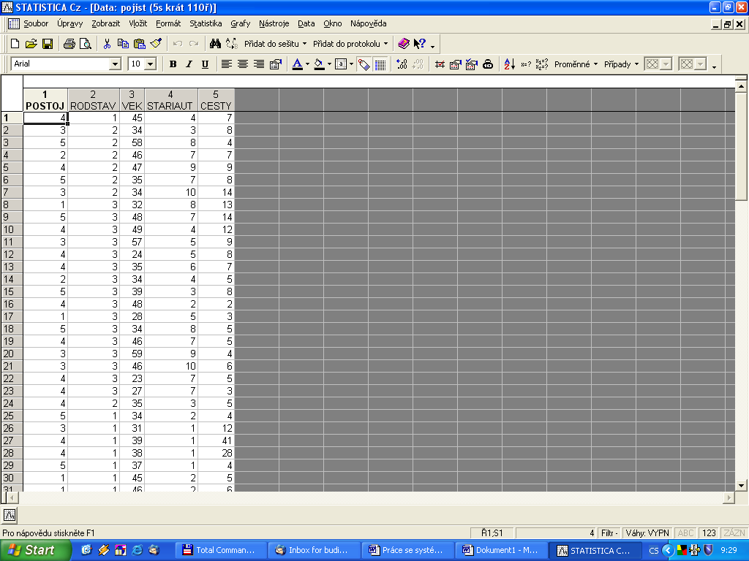

Úkol 1.: Datový soubor pojist.sta načtěte do systému STATISTICA. Všem proměnným vy-tvořte návěští a popište význam jednotlivých variant proměnných POSTOJ a RODSTAV.
Návod: Soubor – Otevřít – pojist.sta – Otevřít.
Názvy a vlastnosti proměnných se upravují v okně, do něhož vstoupíme, když 2x klikneme myší na název proměnné. Návěští se píše do Dlouhého jména, význam variant do Text. hodnot.

Úkol 2. Zjistěte absolutní a relativní četnosti a absolutní a relativní kumulativní četnosti proměnných POSTOJ a RODSTAV.
Návod: Statistiky – Základní statistiky/Tabulky – Tabulky četností – OK – Proměnné POSTOJ, RODSTAV – OK – Výpočet.
Tabulky se uloží do pracovního sešitu, listovat v nich můžeme pomocí stromové struktury v levé části okna.

Tabulka četností pro POSTOJ

Tabulka četností pro RODSTAV

Úkol 3. Absolutní četnosti proměnných POSTOJ a RODSTAV znázorněte graficky pomocí výsečového diagramu.
Návod: V menu zvolíme Grafy – 2D Grafy – Výsečové grafy.
Vybereme proměnné POSTOJ, RODSTAV a dostaneme následující grafy:

Z prvního diagramu je zřejmé, že nejméně zákazníků projevilo jednoznačný zájem o nový typ pojištění. Ostatní varianty jsou zastoupeny vcelku rovnoměrně.
Co se týká rodinného stavu zákazníků, vidíme, že v daném souboru jsou s přibližně stejnou četností zastoupeni ženatí a svobodní zákazníci. Rozvedených či ovdovělých je nejméně.

Úkol 4.: Proměnnou VEK zakódujte do 6 třídicích intervalů <23,29>, (29,35>, (35,41>, (41,47>, (47,53>, (53,59> a zjistěte jejich četnosti.
Návod: Za proměnnou VEK vložíme novou proměnnou RVEK (Proměnné – Přidat – Za VEK, Jméno RVEK, Dlouhé jméno zakódovaný věk, OK). Nastavíme se kurzorem na RVEK. Data – Překódovat – Kategorie 1 Zahrnout pokud VEK >=23 and VEK <=29, do okénka Nová hodnota1 zapíšeme 1 atd. až Kategorie 6 Zahrnout pokud VEK > 53 and VEK <=59, do okénka Nová hodnota 6 zapíšeme 6, OK. Četnosti zjistíme analogicky jako v úkolu 2.

Úkol 5. Vytvořte histogram proměnné VEK se šesti třídicími intervaly <23,29>, (29,35>, (35,41>, (41,47>, (47,53>, (53,59>.
Návod: V menu vybereme Grafy – Histogramy – Proměnné VEK, OK, Detaily – zaškrtneme Hranice – Určit hranice – zaškrtneme Zadejte hraniční rozmezí, Minimum 23, Krok 6, Maximum 59 – OK – Vypneme normální proložení – OK. Dostaneme histogram v tomto tvaru:

Ze vzhledu histogramu lze soudit, že v souboru zákazníku jsou nejvíce zastoupeni lidé od 35 do 47 let. Soubor vykazuje kladné zešikmení, protože mladší věkové kategorie jsou zastoupeny s vyšší četností než starší věkové kategorie.

Úkol 6.: Vytvořte kategorizovaný histogram proměnné VEK podle proměnné RODSTAV.
Návod: Postupujeme stejně jako v předešlém případě a zvolíme Kategorizovaný – Kategorie X – Zapnuto – Změnit proměnnou RODSTAV – OK - OK.

Úkol 7.: Vypočtěte následující číselné charakteristiky: POSTOJ (ordinální proměnná) – modus, medián, dolní a horní kvartil, kvartilová odchylka. RODSTAV (nominální proměnná) – modus. VEK, STARIAUT, CESTY (poměrové proměnné) – průměr, směrodatná odchylka, koeficient variace, šikmost, špičatost.
Návod: Statistiky – Základní statistiky/tabulky – Popisné statistiky – OK, Proměnné – zadáme název příslušné proměnné, Detailní výsledky – vybereme příslušné charakteristiky.

Vidíme, že medián, modus a dolní kvartil jsou stejné – je to varianta 2 „lehký nezájem“. Horním kvartilem je varianta 4 „lehký zájem“.

V našem datovém souboru je nejčetnější variantou rodinného stavu varianta 1 „svobodný“.

Průměrný věk zákazníka je 39 let a 7 měsíců se směrodatnou odchylkou 8 let a 10 měsíců. Rozložení věku vykazuje kladnou šikmost (podprůměrné hodnoty věku jsou četnější než nadprůměrné) a zápornou špičatost (rozložení věku je plošší než normální rozložení).
Průměrné stáří auta je 4 roky a 2 měsíce se směrodatnou odchylkou 2 roky a 4 měsíce. Rozložení stáří aut je kladně zešikmené a špičatější než normální rozložení.
Průměrný počet cest nad 300 km je 7,2 se směrodatnou odchylkou 5,3. Rozložení počtu cest na 300 km je značně kladně zešikmené a podstatně špičatější než normální rozložení.
Z porovnání variability uvedených tří proměnných pomocí koeficientů variace (koeficient variace je podíl směrodatné odchylky a průměru, často se udává v procentech) vyplývá, že nejvyšší variabilitu má proměnná CESTY, nejnižší VEK.

Úkol 8.: Zjistěte, jaký je průměrný počet cest nad 300 km pro svobodné, rozvedené , ženaté zákazníky pojišťovny. Výpočet doplňte krabicovým diagramem.
Návod: Statistiky – Základní statistiky/tabulky – Rozklad&jednofakt. ANOVA – OK – Proměnné – Závisle proměnné CESTY, Grupovací proměnná RODSTAV – OK – OK – Popisné statistiky – ponecháme jen N platných – Výpočet
Vidíme, že nejvyšší průměrný počet cest nad 300 km mají svobodní zákazníci pojišťovny.

Vytvoření krabicového grafu: Grafy – 2D Grafy – Krabicové grafy – Proměnné – Závisle proměnné CESTY, Grupovací proměnná RODSTAV – OK – OK
Ve všech třech variantách rodinného stavu se vyskytují odlehlé hodnoty, u svobodných zákazníků pojišťovny jsou dokonce i extrémní hodnoty.

Úkol 9.: Pro proměnnou STARIAUT sestrojte N-P graf a s jeho pomocí posuďte normalitu této proměnné.

Návod: Grafy – 2D Grafy – Normální pravděpodobnostní grafy – Proměnné STARIAUT – OK.

Tečky v NP grafu se značně odchylují od zakreslené přímky a řadí se do konkávního tvaru. Datový soubor vykazuje kladné zešikmení, nejedná se tedy o normální rozložení.

Úkol 10.: Pro proměnnou STARIAUT nakreslete histogram s proloženou hustotou normálního rozložení. Ponechejte implicitní počet třídicích intervalů.
Návod: Grafy – Histogramy – Proměnné STARIAUT – OK.

Tvar histogramu svědčí o kladně zešikmeném rozložení, jehož hustota neodpovídá hustotě normálního rozložení.

Příklad k samostatnému řešení:
Načtěte datový soubor lide.sta, s nímž jste pracovali v 1. cvičení.

1. Vytvořte tabulku absolutních a relativních četností proměnné SEX. Četnosti znázorněte pomocí výsečového diagramu.

2. Vytvořte histogram proměnné VEK se šesti třídicími intervaly (16,23>, (23,30>, (30,37>, (37,43>, (43,50>, (50,57> a zakreslenou Gaussovou křivkou.

3. Vytvořte kategorizované histogramy proměnné BMI pro muže a pro ženy.
4. Vypočtěte průměr, směrodatnou odchylku, koeficient variace, šikmost a špičatost proměnné BMI pro muže a pro ženy. Výsledky udávejte na dvě destinná místa.
Pro muže:

Pro ženy

5. Sestrojte N-P plot pro proměnnou Hmotnost.

6. Vytvořte kategorizované krabicové diagramy pro proměnnou Vyska pro muže a pro ženy.
7. K extrémní hodnotě výšky umístěte jméno muže, kterému tato výška přísluší.
(Jan)

8. Sestrojte bag plot pro proměnné Vyska, Hmotnost. K odlehlým hodnotám umístěte jména osob, kterým tato pozorování příslušejí.

